- 考试人员注册并登录系统。
- 完善基本信息，所有表单项都必须填写，然后点击保存按钮。
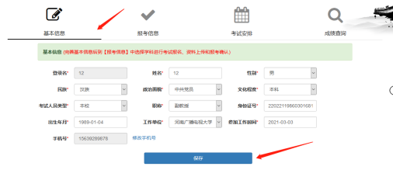
- 选择学科进行报名，学科支持搜索功能，选择正确的学科后点击报名按钮。
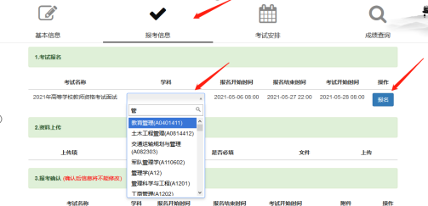
- 上传资料，按系统提示上传必要的证明资料。
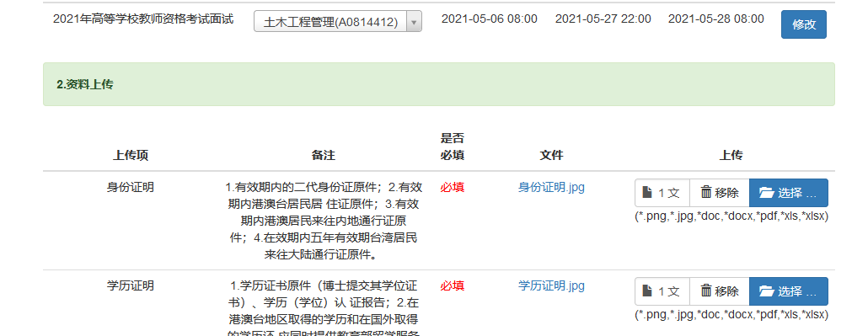
- 报考确认，信息确认无误后点确认提交按钮，完成报考确认。
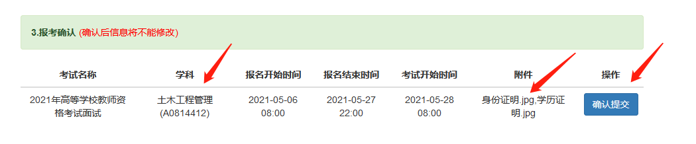
常见问题1：点击报名后，发现学科选择错误，如何重新选择学科？
回复：未确认提交之前，通过修改按钮保存重新选择的学科。
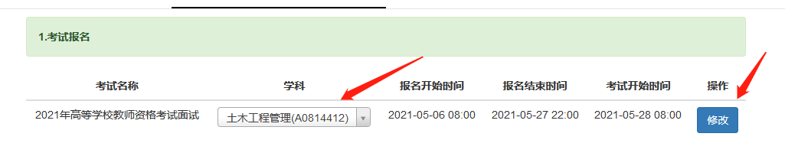

常见问题2：点击确认提交后，发现资料上传错误，如何重新上传资料？
回复：确认提交但未经管理后台审核的报名记录，可以通过撤销提交按钮撤销提交，然后重新上传资料后重修确认提交即可。
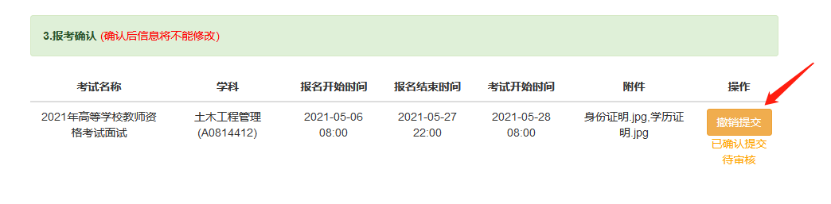
常见问题3：如何确定报名成功？
回复：点击确认提交后，状态显示待审核。
